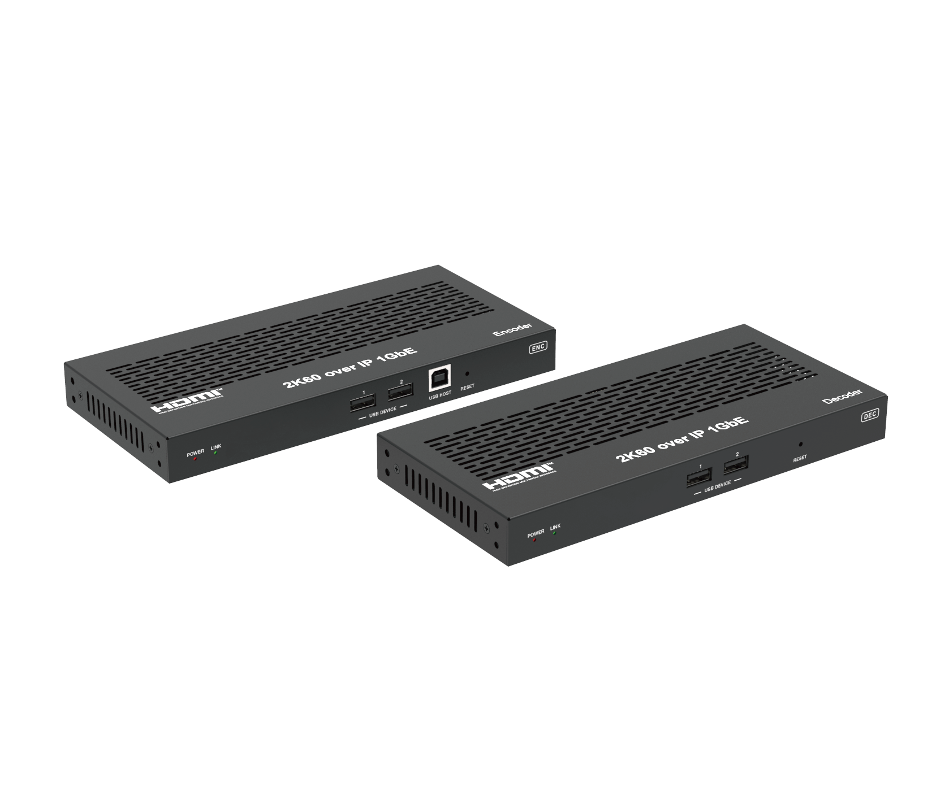
ALT-IPE1080 ALT-IPD1080


VER 1.0

Merci d'avoir acheté ce produit
Pour des performances et une sécurité optimales, veuillez lire attentivement ces instructions avant de connecter, utiliser ou ajuster ce produit. Merci de conserver ce manuel pour référence future.

Dispositif de protection contre les surtensions recommandé
Ce produit contient des composants électriques sensibles pouvant être endommagés par des pics électriques, des surtensions, des chocs électriques, des éclairs, etc. L'utilisation de systèmes de protection contre les surtensions est fortement recommandée afin de protéger et prolonger la durée de vie de votre équipement.

Table des matières
- Introduction. 1
- Des caractéristiques. 1
- Contenu du paquet. 2
- Des spécifications. 2
- Contrôles et fonctions opérationnelles. 4
  - Panneau encodeur. 4
  - Panneau décodeur. 5
  - Définition de la broche IR. 7
- Instructions pour le montage en rack. 7
  - Montage en rack 6U. 7
  - Montage en rack 1U. 9
- Guide utilisateur de l'interface graphique web. 10
- Modèle de commutateur 17
- Paramètres correspondants de l'encodeur et du décodeur. 17
- 2K60 sur contrôle système IP. 19
- Exemple classique d'application. 19

Introduction
Ce produit AV sur IP distribue plusieurs contenus HD à plusieurs appareils d'affichage HD via un commutateur réseau 100M/1G. Il offre une vidéo de compression H.265/H.264 configurable de haute qualité et faible bande passante, et prend en charge une résolution allant jusqu' à 1920x1200@60Hz 4:4:4. La distance de transmission du signal peut être étendue jusqu'à 328 pieds/100 m via un câble CAT5E/6/6A/7. L'encodeur prend en charge la sortie en boucle locale HDMI. Le produit prend en charge l'intégration et l'extraction audio analogique
-ing. Il supporte également la fonction USB/KVM, le contrôle bidirectionnel IR/RS-232 (mode pass- et invité) et le contrôle sur une seule machine (sans boîtier contrôleur, la commutation matricielle peut être réalisée avec un contrôle IR local ou RS-232).

Caractéristiques
☆ Compatible HDMI 1.3 et HDCP 1.4
☆ Résolution vidéo jusqu'à 1920x1200@60Hz 4:4:4
☆ Prise en charge de la bande passante vidéo de 4,95Gbps
☆ La distance de transmission du signal peut être étendue jusqu'à 328 pieds / 100 m via un câble CATE/6/6A/7
☆ Soutien de l'extension du signal point à point
☆ Prise en charge de la distribution de signal, du mode multicast, des fonctions matricielle distribuée et mur vidéo (jusqu'à 9x9) via un commutateur réseau 1G
☆ La gestion intelligente des murs vidéo permet de disposer de configurations murales innovantes
☆ Support du format audio LPCM 2.0CH (32/44.1/48KHz)
☆ L'encodeur prend en charge la sortie en boucle locale HDMI
☆ Prise en charge de l'intégration et de l'extraction audio
☆ Prise en charge des fonctions USB/KVM (un à un & un à plusieurs), et contrôle bidirectionnel IR/RS-232 (passage et mode invité)
☆ Prendre en charge les modes d'encodage principal et sous-courant
☆ Les paramètres du flux peuvent être configurés via Web GUI ou Controller Box
☆ Contrôlé via IR, RS-232, TCP/IP, interface graphique Web et boîtier contrôleur
☆ Fonction POE de support (802.3af Classe 3, mode)
☆ Conception de réseau intelligent pour une installation facile et flexible

Contenu du colis
Qty | Item
1 | 2K60 over IP 100M/1GbE Encoder
3 | 3-pin Phoenix Connector (3.81mm, male)
1 | IR Blaster Cable (1.5 meters)
1 | IR Receiver Cable (1.5 meters)
4 | Machine Screw (KM3, 4mm)
2 | Mounting Ear
1 | 12V/1A Locking Power Adapter
1 | User Manual

Qty | Item
1 | 2K60 over IP 100M/1GbE Decoder
2 | 3-pin Phoenix Connector (3.81mm, male)
1 | IR Blaster Cable (1.5 meters)
1 | IR Receiver Cable (1.5 meters)
4 | Machine Screw (KM3, 4mm)
2 | Mounting Ear
1 | 12V/1A Locking Power Adapter
1 | User Manual

ou

Caractéristiques techniques

Technique
Conformité HDMI | HDMI 1.3
Conformité HDCP | HDCP 1.4
Bande passante vidéo | 4,95 Gbps
Norme de compression vidéo | H.265/H.264
Transmission Distance | 100 m (CAT5E/6/6A/7)
Niveau IR | 12Vp-p
Fréquence IR | Largeur 20K - 60 KHz
Résolution vidéo | Jusqu'à 1920x1200@60Hz 4:4:4
Espace colorimétrique | RGB 4:4:4, YCbCr 4:4:4, YCbCr 4:2:2
Profondeur de couleur | Entrée : 8 bits, 10 bits, 12 bits (1080p@60Hz) ; Sortie : 8 bits
Audio Formats | LPCM 2.0CH (32/44.1/48KHz)
ESD Protection | Modèle du corps humain — ±8kV (décharge à l'air gap) &  ±4kV (décharge de contact)

Connexion
Encodeur | 1x HDMI IN [Type A, 19 broches femelle] 1x HDMI OUT [Type A, 19 broches femelle]  1x ENTRÉE AUDIO [connecteur phoenix 3 broches] 1x SORTIE AUDIO [connecteur phoenix 3 broches] 1x RS-232 [connecteur phoenix 3 broches]  1x LAN [connecteur RJ45, POE]  1x IR IN [prise audio 3,5 mm, 12 V IR] 1x IR OUT [prise audio 3,5 mm, 12 V IR] 1x hôte USB [Type B, femelle 4 broches]  2x périphériques USB [Type A, 4 broches femelle]
Décodeur | 1x sortie HDMI [Type A, 19 broches femelle] 1x LAN [connecteur RJ45, POE]  1x SORTIE AUDIO [connecteur phoenix 3 broches] 1x RS-232 [connecteur phoenix 3 broches]  1x IR IN [prise audio 3,5 mm, 12 V IR] 1x sortie IR [prise audio 3,5 mm, 12 V IR] 2 périphériques USB [Type A, femelle 4 broches]
Mécanique
Logement | Boîtier métallique
Couleur | Noir
Dimensions | Encodeur / Décodeur :  204 mm [L] x 95 mm [D] x 21,5 mm [H]
Poids | Encodeur : 470g, Décodeur : 467g
Alimentation électrique | Entrée : AC100 - 240V 50/60Hz,  Sortie : DC 12V/1A
Consommation d'énergie | Encodeur : 3,48W, Décodeur : 2,77W
Exploitation  Température | 14 - 113°F / -10 - 45°C
Température de stockage | -4 - 140°F / -20 - 60°C
Humidité relative | 20 - 90 % d'humidité relative (sans condensation)

Contrôles et fonctions de fonctionnement

Panneau encodeur
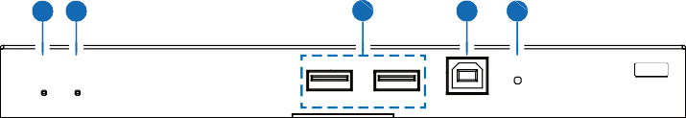
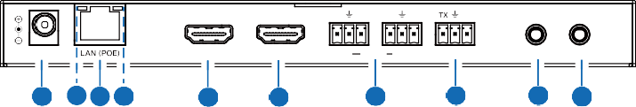
1
2
USB DEVICE
1 2
3
4
5
ENC
POWER LINK
USB HOST RESET
L R L R TX RX
DC 12V
HDMI IN
HDMI OUT
IN AUDIO OUT
RS-232
IR IN IR OUT
15 14 12 13
11
10
9
8
7
6

Non. | Nom | Description de la fonction
1 | LED ALIMENTATION  (Rouge) | La LED clignote à 2 Hz lors du démarrage du système, et elle est toujours allumée après le démarrage.
2 | LINK LED  (Vert) | LED d'état de la connexion réseau.  - Lumière allumée : Le réseau est bien connecté, et il y a un signal compatible (la résolution est inférieure à 1920*1200, et le taux d'images est inférieur ou égal à 60).  - La lumière clignote à 2Hz : le réseau est bien connecté, mais il y en a  Pas d'entrée vidéo.  - La lumière clignote à 5Hz : le réseau est bien connecté, mais le signal accessible est incompatible (résolution supérieure à 1920*1200, ou fréquence d'images supérieure à 60).  - Lumière éteinte : Le réseau n'est pas connecté.
3 | PÉRIPHÉRIQUE USB | Connectez-vous à la touche ou à la souris.
4 | HÔTE USB | Connecteur USB-B pour connecter un PC en fonction KVM.
5 | RÉINITIALISATION | Bouton de réinitialisation système. Appuyez et maintenez ce bouton pendant 3 secondes, le système redémarrera et rétablira les paramètres d'usine.
6 | IR OUT | Port de sortie signal IR.
7 | IR IN | Entrée signal IR 12V.
8 | RS-232 | port série RS-232, supportant le passage de signal et le contrôle local du port série.

Non.
Nom
Description de la fonction
ENTRÉE AUDIO : Port d'entrée audio stéréo analogique. Connectez-vous à un périphérique d'entrée audio.

    - SORTIE AUDIO D'ENTRÉE : Port de sortie audio stéréo analogique. Connectez-vous à un
Dispositif de sortie audio.

    - SORTIE HDMI

    - HDMI IN

    - LAN (POE)
Signal de liaison
    - Lampe indicatrice (Verte)
Signal de données
    - Lampe indicatrice (jaune)

    - DC 12V
Sortie locale HDMI, connectez-vous à un appareil d'affichage HDMI comme une télévision ou un moniteur.
Port d'entrée HDMI, connectez-vous à un appareil source HDMI comme un DVD ou un décodeur avec un câble HDMI.
Port réseau 100M/1G. Connectez-vous à un switch/routeur/hub pour la transmission de données ou la fonction POE.
- Éclairage : Le câble réseau est connecté normalement.
- Sombre : Le câble réseau n'est pas bien connecté.

- Clignotement : Il y a une transmission de données.
- Sombre : Il n'y a pas de transmission de données.
L'appareil peut être alimenté par deux méthodes :
- Alimentation locale DC 12V/1A
- POE depuis le commutateur réseau. L'appareil agit en mode. Lorsque le commutateur prend en charge la fonction POE, l'alimentation en courant continu n'est pas nécessaire.

Panneau décodeur

1
2
USB DEVICE
1 2
3
4
DEC
POWER LINK
RESET
L R TX RX
DC 12V
HDMI OUT
AUDIO OUT RS-232
IR IN IR OUT
13 12 10 11
9
8
7
6
5

Non. | Nom | Description de la fonction
1 | LED ALIMENTATION  (Rouge) | La LED clignote à 2 Hz lors du démarrage du système, et elle est toujours allumée après le démarrage.
2 | LINK LED  (Vert) | LED d'état de la connexion réseau.  - Lumière allumée : Le réseau est bien connecté, et il y a des données vidéo.  - Lumière clignote : Le réseau est bien connecté, mais il n'y a pas de vidéo  Data.  - Lumière éteinte : Le réseau n'est pas connecté.
3 | PÉRIPHÉRIQUE USB | Connectez-vous à la touche ou à la souris.
4 | RÉINITIALISATION | Bouton de réinitialisation système. Appuyez et maintenez ce bouton pendant 3 secondes, le système redémarrera et rétablira les paramètres d'usine.
5 | IR OUT | Port de sortie signal IR.
6 | IR IN | Entrée signal IR 12V.
7 | RS-232 | port série RS-232, supportant le passage de signal et le contrôle local du port série.
8 | SORTIE AUDIO | Sortie audio stéréo analogique. Connectez-vous à un amplificateur ou haut-parleur via un connecteur phénix à 3 broches. Il suit la sortie audio de l'Encodeur.
9 | SORTIE HDMI | Port de sortie HDMI, connectez-vous à un dispositif d'affichage HDMI comme une télévision ou un moniteur.
10 | LAN (POE) | Port réseau 100M/1G. Connectez-vous à un switch/routeur/hub pour la transmission de données ou la fonction POE.
11 | Signal de liaison  Lampe indicatrice (Verte) | - Éclairage : Le câble réseau est connecté normalement.  - Sombre : Le câble réseau n'est pas bien connecté.
12 | Lampe indicateur de signal de données (jaune) | - Clignotement : Il y a une transmission de données.  - Sombre : Il n'y a pas de transmission de données.
13 | DC 12V | L'appareil peut être alimenté par deux méthodes :  - Alimentation locale DC 12V/1A  - POE depuis le commutateur réseau. L'appareil agit en mode. Lorsque le commutateur prend en charge la fonction POE, l'alimentation en courant continu n'est pas nécessaire.

Définition de la broche IR
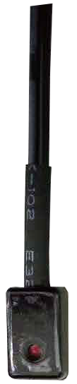
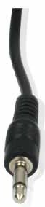
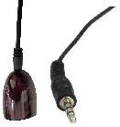
Définition du récepteur IR et de la broche Blaster ci-dessous :
BLASTER D'INFRAROUGES RÉCEPTEUR IR

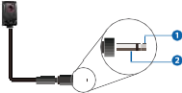
+
IR BLASTER
-
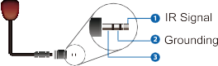
IR RECEIVER
Power 12V

Instruction de montage en rack

Montage en rack 6U
Ce produit peut être monté dans un rack standard 6U (veuillez contacter votre fournisseur pour une vente rack 6U). Les étapes de montage sont les suivantes :
Étape 1 : Utilisez des vis incluses pour fixer deux oreilles de fixation sur le produit, comme montré dans la figure ci-dessous :
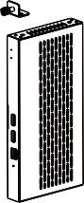

Étape 2 : Insérez le produit avec des oreilles de montage dans un rack 6U (jusqu'à 10 unités peuvent être installées verticalement), comme montré dans la figure ci-dessous :
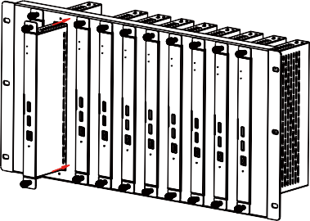

Étape 3 : Utilisez des vis pour fixer les oreilles de montage sur le rack afin de compléter le montage, comme montré dans la figure ci-dessous :
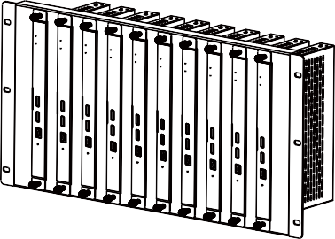

Montage en rack 1U
Ce produit peut également être monté dans un rack standard 1U (jusqu'à 4 unités peuvent être installées horizontalement). Les étapes de montage sont les suivantes :
Étape 1 : Empilez deux produits l'un sur l'autre, puis utilisez les vis incluses pour fixer deux panneaux de rack 1U sur les produits, comme montré dans la figure ci-dessous :
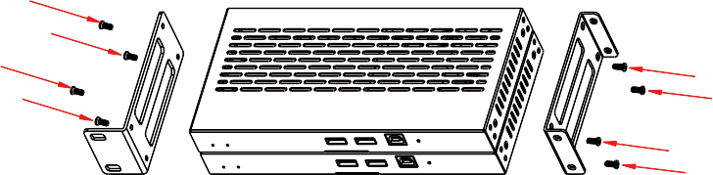
Étape 2 : Fixez deux panneaux rack 1U sur deux autres produits empilés de la même manière, puis utilisez des vis pour fixer deux panneaux rack 1U ensemble, comme montré dans la figure ci-dessous :
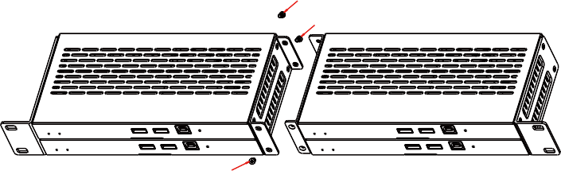

Étape 3 : Fixez les vis entre deux panneaux de rack 1U, de sorte que quatre produits soient montés dans un rack 1U, comme montré dans la figure ci-dessous :
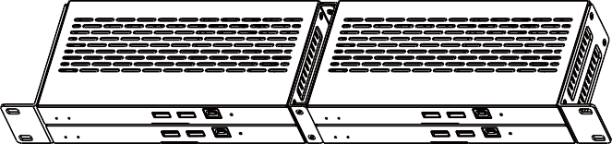

Guide utilisateur de l'interface graphique web
Vous pouvez utiliser l'interface Web intégrée pour configurer tous les produits IP via un Switch. La méthode de fonctionnement est indiquée ci-dessous.
Étape 1 : Connectez le PC, les encodeurs et décodeurs que vous devez configurer à une Switch. Le diagramme de connexion est présenté ci-dessous.

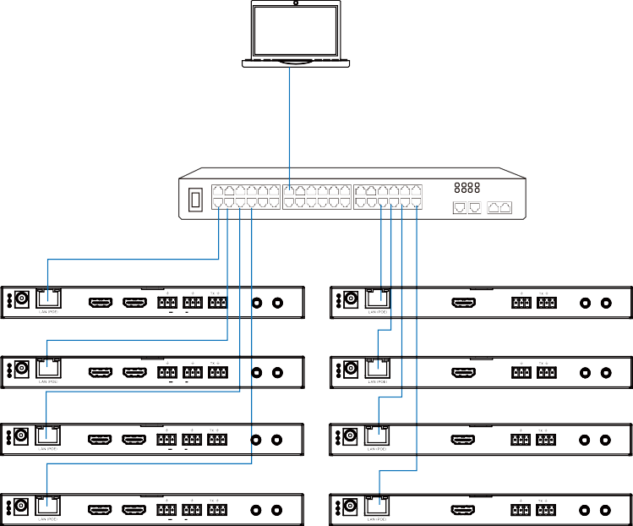
PC

CAT5E/6/6A/7

Changement

Encodeur Décodeur

L R L R TX RX L R TX RX

DC 12V

HDMI IN

SORTIE HDMI

SORTIE AUDIO

RS-232

IR IN IR OUT

DC 12V

SORTIE HDMI

SORTIE AUDIO RS-232 IR IN IR OUT

L R L R TX RX L R TX RX

DC 12V

HDMI IN

SORTIE HDMI

SORTIE AUDIO

RS-232

IR IN IR OUT

DC 12V

SORTIE HDMI

SORTIE AUDIO RS-232 IR IN IR OUT

L R L R TX RX L R TX RX

DC 12V

HDMI IN

SORTIE HDMI

SORTIE AUDIO

RS-232

IR IN IR OUT

DC 12V

SORTIE HDMI

SORTIE AUDIO RS-232 IR IN IR OUT

L R L R TX RX L R TX RX

DC 12V

HDMI IN

SORTIE HDMI

SORTIE AUDIO

RS-232 IR IN IR OUT

DC 12V

SORTIE HDMI

SORTIE AUDIO RS-232 IR IN IR OUT

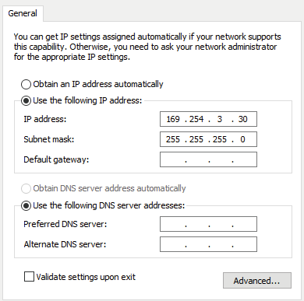
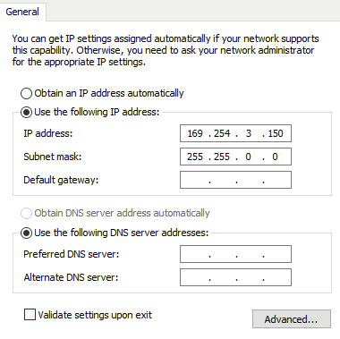
Étape 2 : Définir l'adresse IP du PC dans le même segment réseau que l'Encoder (adresse IP par défaut : 169.254.100.254)/Décodeur (adresse IP par défaut : 169.254.100.253), par exemple, définir l'adresse IP à 169.254.3.150 et le masque de sous-réseau à 255.255.0.0.
169 168 110 30
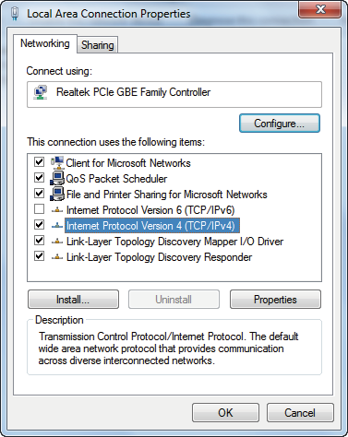
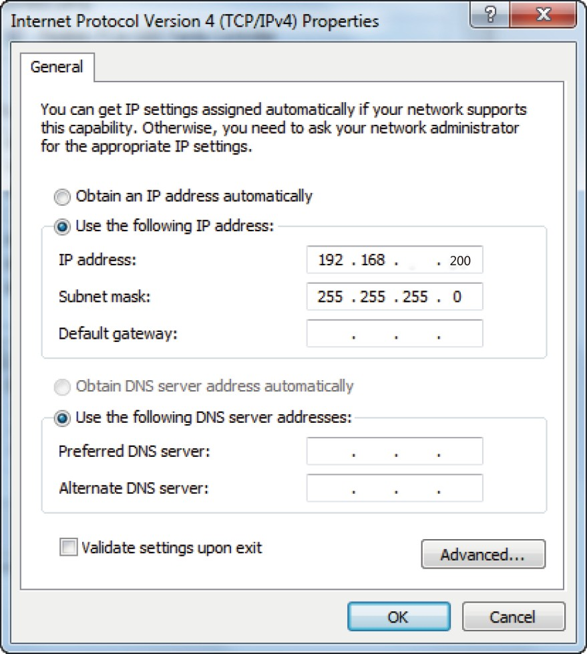
Étape 3 : Saisissez l'adresse IP de l'Encodeur/Décodeur dans le navigateur sur PC pour accéder à l'interface de connexion Web GUI.
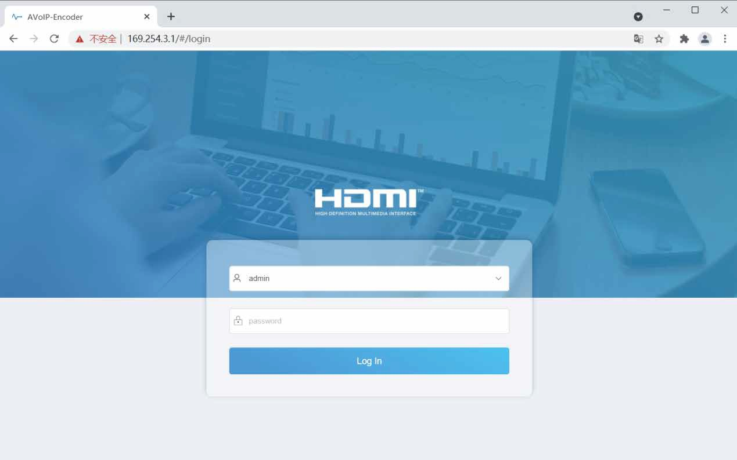
Étape 4 : Entrez le mot utilisateur par défaut « admin » et le mot de passe par défaut « admin », puis cliquez sur « Connexion » pour accéder à l'interface Web GUI.

Les pages de fonctions Web GUI sont indiquées ci-dessous :

- Page d'informations sur l'appareil
La page de statut fournit des informations de base sur l'encodeur/décodeur, telles que la version du firmware, l'adresse IP, le masque de sous-réseau, la passerelle et l'adresse MAC.
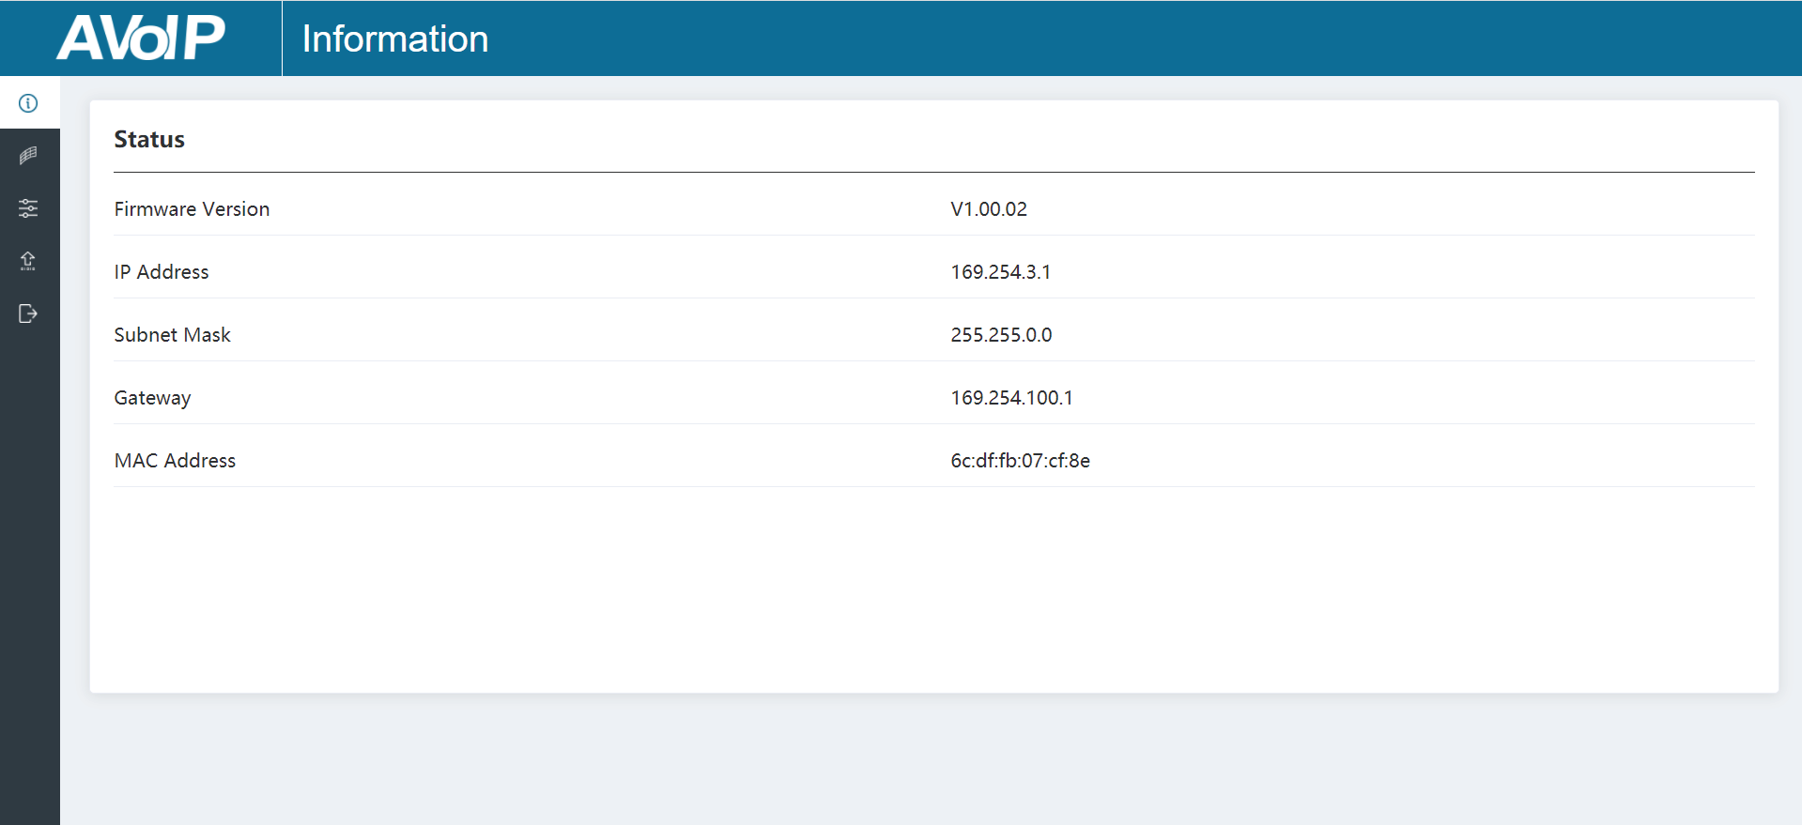

- Page de configuration vidéo
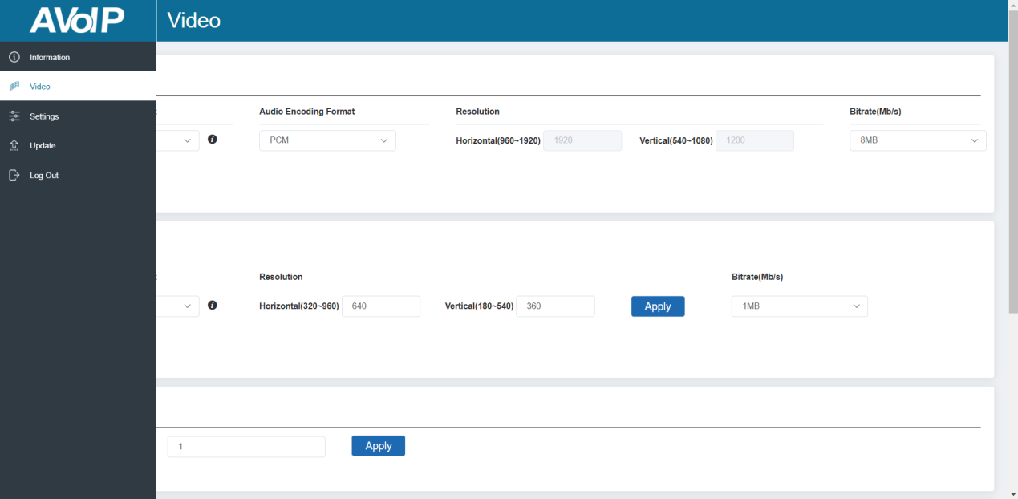
Sur cette page, vous pouvez configurer les propriétés vidéo selon les besoins.

Configuration vidéo de l'encodeur
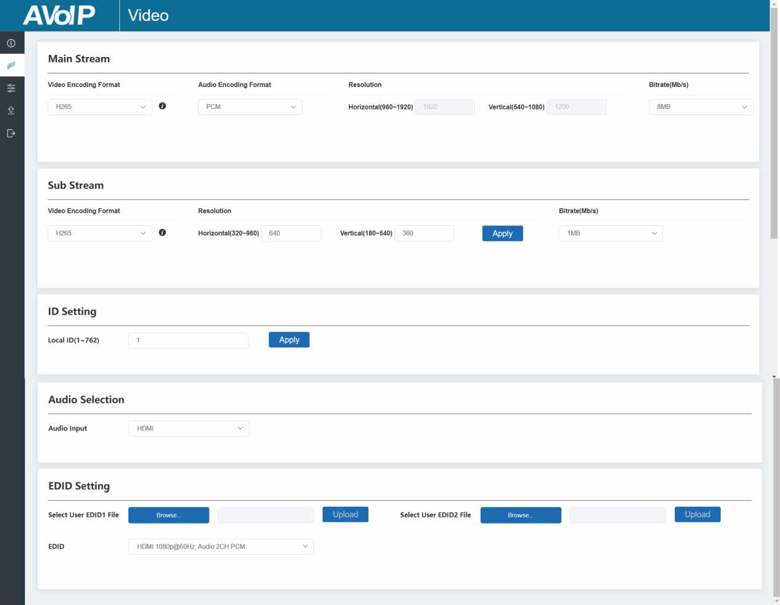
La page de configuration vidéo de l'encodeur comprend Main Stream, Sub Stream, Réglage ID, Sélection Audio et Réglage EDID.
Main Stream : Vous pouvez configurer le format d'encodage vidéo, le format d'encodage audio et le débit binaire. Le format d'encodage vidéo prend en charge H.264 et H.265 (H.265 par défaut). Audio Encoding Format prend en charge le PCM et l'AAC (PCM
par défaut). La résolution d'encodage ne peut pas être réglée, elle suit la résolution d'entrée. Le débit binaire par défaut est de 8Mb/s.
Sous-flux : Vous pouvez configurer le format, la résolution et le débit binaire de l'encodage vidéo. Le format d'encodage vidéo prend en charge H.264 et H.265 (H.265 par défaut). La résolution d'encodage par défaut est de 640*360. Le débit binaire par défaut est de 1 Mb/s.
Paramètres ID : Vous pouvez configurer l'ID de l'Encoder (plage d'ID : 1~762). Après avoir défini l'ID et cliqué sur « Appliquer », l'adresse IP changera en conséquence, et une invite s'affichera : « L'adresse IP changera en 169.254.xxx.xxx. » (Selon l'ID que vous avez défini). Si vous cliquez sur « Confirmer », le navigateur sur PC redirigera vers l'interface de connexion Web GUI avec une nouvelle adresse IP.
Sélection audio : Vous pouvez configurer l'entrée audio (HDMI/Analogique). Cadre EDID : Vous pouvez choisir une option EDID dans la liste déroulante comme illustré dans la figure ci-dessous.

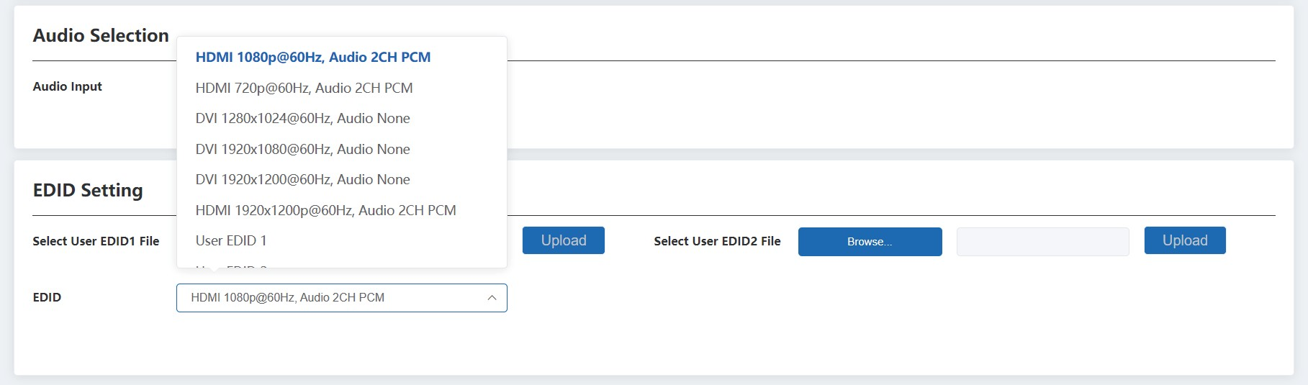
L'utilisateur EDID 1 et l'utilisateur EDID 2 peuvent être téléchargés dans Select User EDID1 File et Select User EDID2 File, et le contenu du fichier binaire téléchargé est EDID. (Ce fichier peut être téléchargé depuis la page Télécharger EDID de la vidéo Decodeur.)

Configuration vidéo du décodeur
La page de configuration vidéo du décodeur comprend le protocole de transmission, le réglage du scaler, l'EDID de téléchargement, le réglage du temps d'expiration vidéo, le réglage de l'ID et le réglage de l'image.
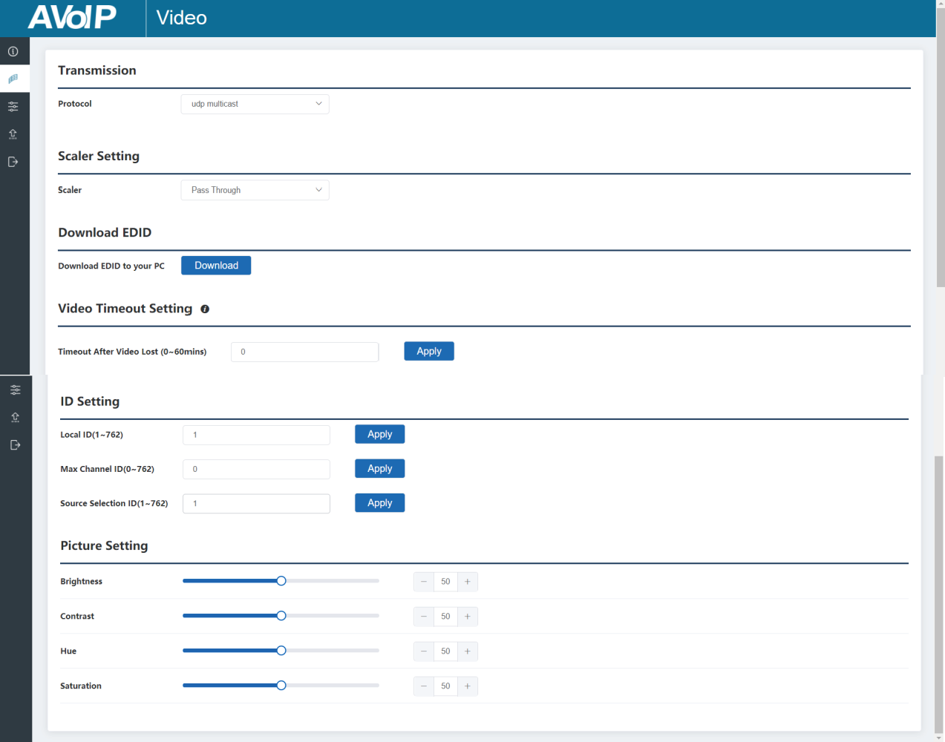

Protocole de transmission : Vous pouvez sélectionner « udp unicast » ou « udp multicast » (udp multicast par défaut).
Paramètres du scaler : Vous pouvez définir la résolution de sortie (Pass Through par défaut). Télécharger EDID : Vous pouvez télécharger le fichier binaire EDID de l'appareil d'affichage connecté au Décodeur. Le fichier EDID peut être utilisé comme fichier EDID utilisateur à télécharger dans l'encodeur.
Réglage de délai vidéo : Vous pouvez définir le délai d'attente pour désactiver la sortie vidéo lorsqu'aucun signal vidéo d'entrée n'est détecté. 0 signifie ne jamais fermer.
Cadre ID :
ID local : Vous pouvez configurer l'ID du Décodeur (plage d'ID : 1~762). Après avoir défini l'ID et cliqué sur « Appliquer », l'adresse IP changera en conséquence, et une invite s'affichera : « L'adresse IP changera en 169.254.xxx.xxx. » (Selon l'ID que vous avez défini). Si vous cliquez sur « Confirmer », le navigateur sur PC redirigera vers l'interface de connexion Web GUI avec une nouvelle adresse IP.
ID de canal max : Vous pouvez définir la plage maximale de l'ID de sélection de source qui peut être définie. Lorsqu'il est réglé à 0, il n'y a pas de limite à la plage de réglage de l'ID de sélection de source.
ID de sélection de source : Vous pouvez sélectionner l'ID de l'encodeur comme source d'entrée.
Paramètres de l'image : Vous pouvez configurer les paramètres de l'image (Luminosité, Contraste, Teinte et Saturation).

- Page des paramètres
Sur cette page, vous pouvez définir les paramètres réseau, configurer le module de sécurité, modifier le nom d'utilisateur et le mot de passe de connexion selon les besoins.
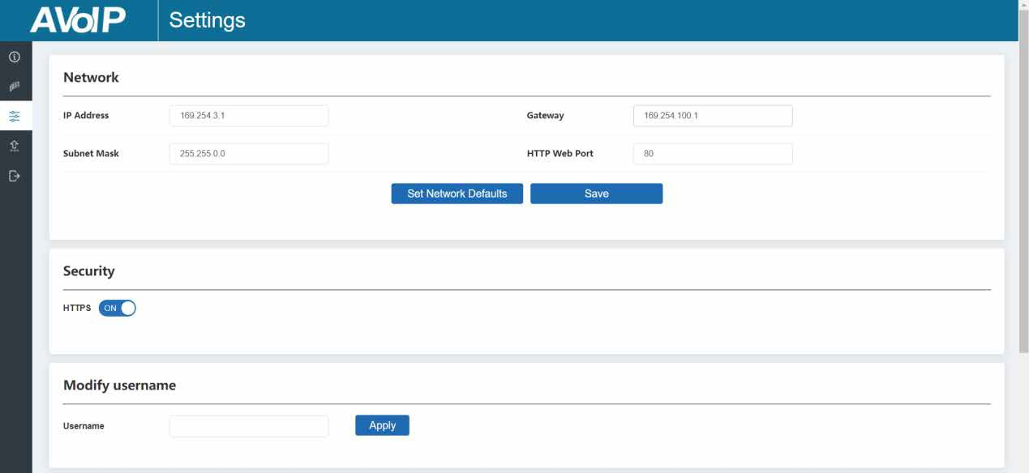

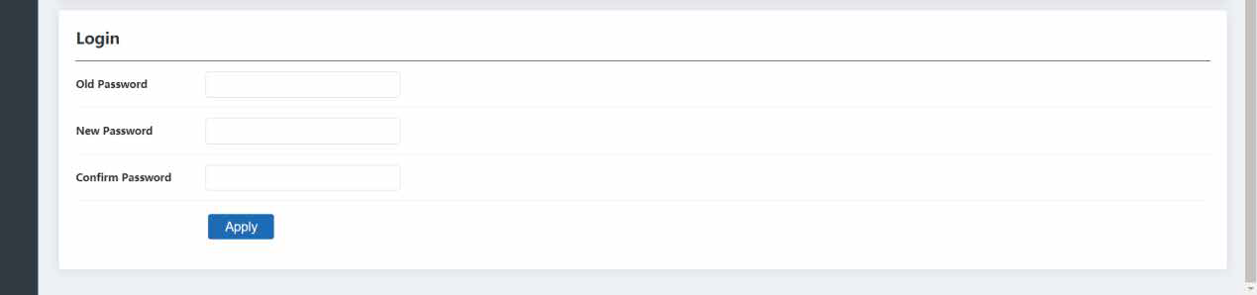
Notes :
- Les paramètres réseau ne peuvent être réglés que lorsque le bouton Mode est réglé sur Statique.
- Tous les changements prendront effet en cliquant sur « Enregistrer » ci-dessous.
- Après toute modification des paramètres réseau, du nom d'utilisateur ou du mot de passe de connexion, il sera redirigé vers la page d'accueil du navigateur Web ou l'interface de connexion de l'interface graphique Web. Vous devez vous reconnecter à l'interface Web avec les nouveaux paramètres.

  - Page de mise à jour
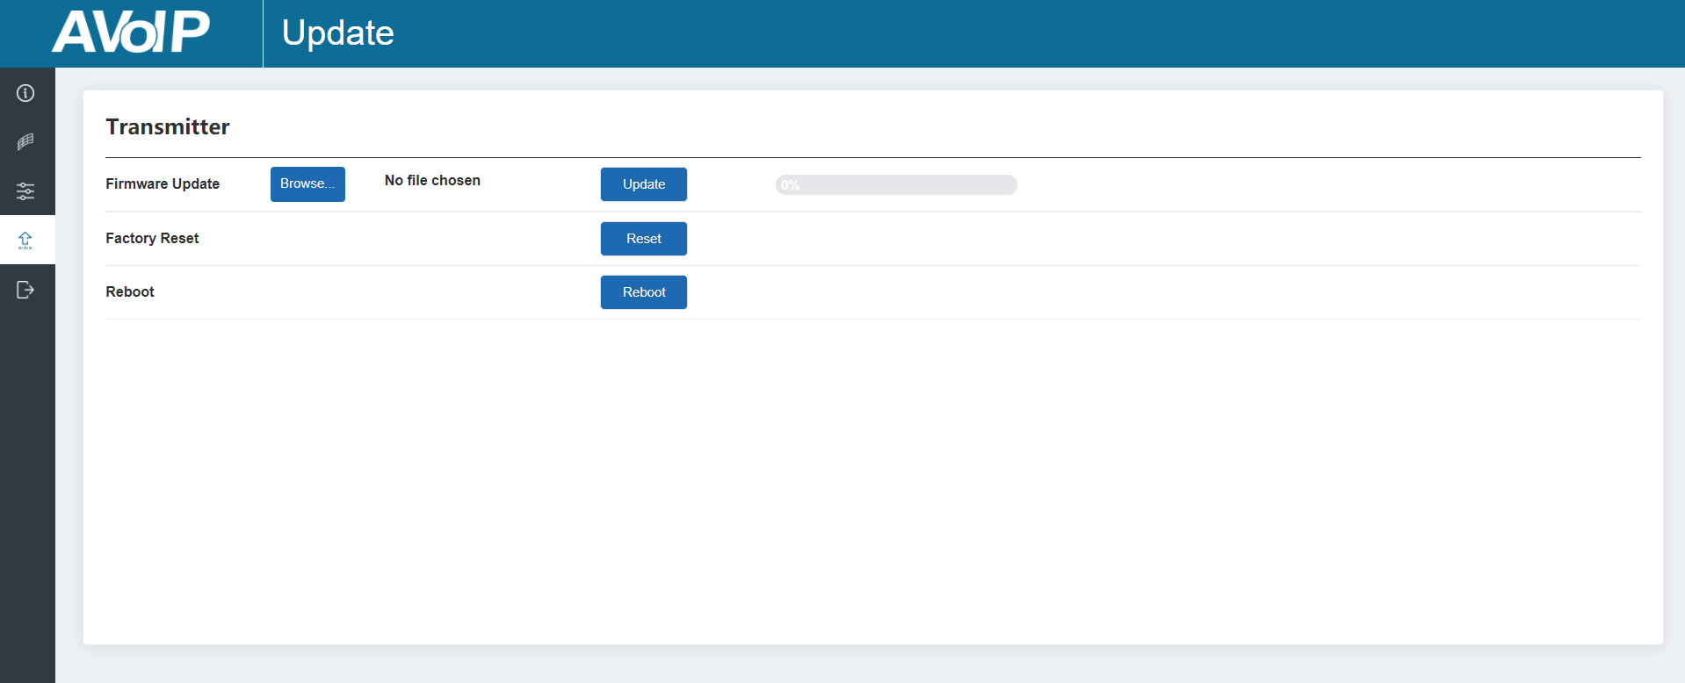
Cliquez sur « Naviguer... » pour importer le fichier de mise à jour et cliquez sur « Mettre à jour » pour lancer la mise à jour. Une invite dans la barre de progression apparaîtra pendant le processus de mise à niveau. Lorsque la barre de progression atteint 100 %, elle indique que la mise à niveau est réussie, et que l'appareil sera redémarré automatiquement.
Cliquer sur « Réinitialiser » peut réinitialiser l'appareil aux paramètres d'usine. Cliquer sur « Redémarrer » peut redémarrer l'appareil.

  - Page de déconnexion
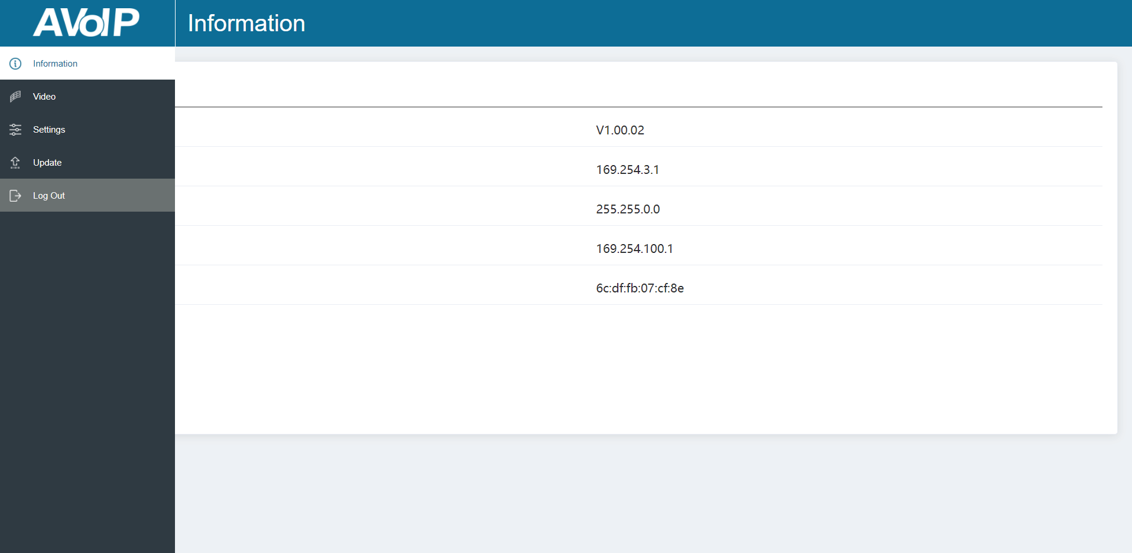

Cliquez sur « Se déconnecter » à gauche, l'interface Web se retirera et passera automatiquement à l'interface de connexion.

Modèle de commutateur
Un commutateur réseau utilisé pour configurer le système devrait prendre en charge les fonctionnalités suivantes :
- Type de commutateur de niveau 3/réseau géré.
- Bande passante gigabit.
- Supporter le multicast, et il faut activer la fonction multicast.
- Supporter la surveillance IGMP, et il faut activer la fonction d'espionnage IGMP.
- Prendre en charge le filtrage/supprimer le trafic multicast non enregistré, et doit activer la fonction.
Les modèles de Switch suivants sont fortement recommandés.

Fabricant | Numéro de modèle
HUAWEI | S5720S-28X-PWR-LI-AC
NETGEAR | S3300

Paramètres d'appariement des encodeurs et décodeurs
Lorsque plusieurs encodeurs et décodeurs sont utilisés dans le système, il est nécessaire de bien les faire correspondre d'abord. Veuillez définir les identifiants des encodeurs et décodeurs respectivement sur la page de configuration vidéo encodeur/décodeur de l'interface graphique Web, puis associer tous les encodeurs et décodeurs via l'une des trois méthodes suivantes.

Méthode 1 : Utiliser le contrôle de commande par port série RS-232.
Connectez le port RS-232 de l'encodeur/décodeur à un PC ou à un système de contrôle, comme montré dans la figure ci-dessous. Ensuite, utilisez un outil de commande série sur PC pour envoyer le code de commande RS-232 : « ! DEHORS xxx FR yyy\r\n". La fonction de cette commande est de connecter le Décodeur (ID :xxx) à l'Encodeur (ID :yyy). Faites correspondre tous les encodeurs et décodeurs de la même manière.
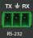
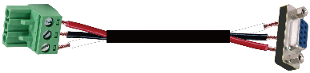
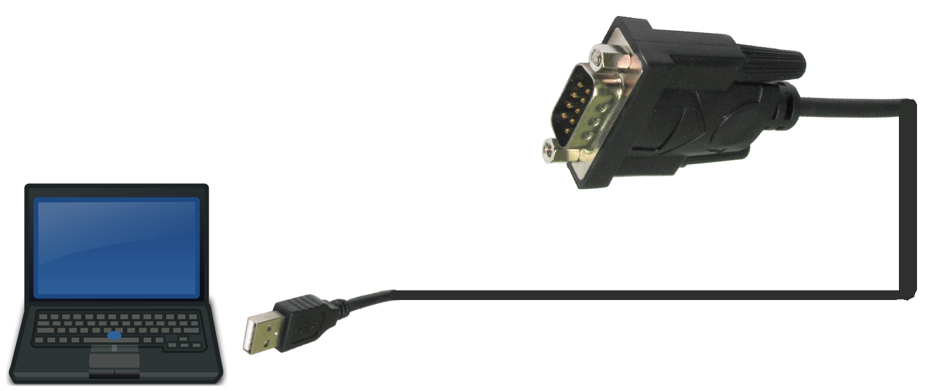
TX
Ground
RX

3-pin Phoenix Connector
RS-232

RS-232 to USB cable
PC

Méthode 2 : Utilisez la boîte à contrôleurs.
Connectez les encodeurs, décodeurs et PC à la même Switch, puis connectez-vous à l'interface graphique Web de la boîte contrôleur sur le PC pour faire correspondre les encodeurs et décodeurs du système. Pour plus de détails, veuillez consulter le manuel utilisateur de la boîte contrôleur 2K60 sur IP.
Méthode 3 : Utilisez la télécommande IR.
L'IR du Decoder prend en charge l'utilisation de la télécommande IR. Le numéro de bouton sur la télécommande IR est l'ID de l'encodeur, qui doit être connecté au décodeur courant. Vous pouvez sélectionner l'Encodeur 1~40 pour qu'il corresponde au Décodeur actuel en appuyant directement sur le bouton 1~40. Si vous maintenez le bouton 1 pendant 5 secondes, l'encodeur 41~80 peut être sélectionné.
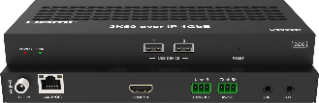


Télécommande IR

Contrôle système 2K60 sur IP
Ce produit peut également être contrôlé par une Controller Box ou un contrôleur tiers. Pour plus de détails sur le contrôle du système 2K60 sur IP, veuillez consulter le manuel d'utilisation de la boîte contrôleur 2K60 sur IP.

Exemple classique d'application

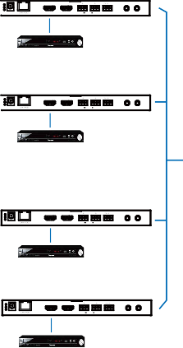
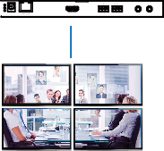
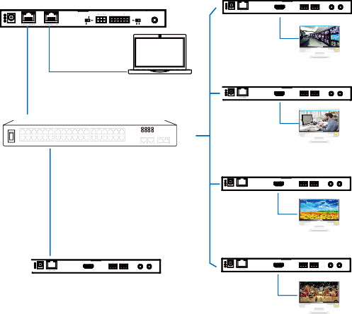
ENC
L R L R TX RX

HDMI IN HDMI OUT IN AUDIO OUT RS-232 IR IN IR OUT
DVD
ENC
L R L R TX RX

HDMI IN HDMI OUT IN AUDIO OUT RS-232 IR IN IR OUT
DVD
ENC
L R L R TX RX

HDMI IN HDMI OUT IN AUDIO OUT RS-232 IR IN IR OUT
DVD
ENC
L R L R TX RX
DC 12V
HDMI IN HDMI OUT IN AUDIO OUT RS-232 IR IN IR OUT
DVD

DC 12V

DC 12V

DC 12V
DEC
Controller Box
MCU
L R TX RX
DC 12V
HDMI OUT AUDIO OUT RS-232 IR IN IR OUT
IR IN
IO LEVEL
NORMAL
5V 12V
DC 12V
TV
PC
DEC
L R TX RX

HDMI OUT AUDIO OUT RS-232 IR IN IR OUT
1G Ethernet Switch
TV
DEC
L R TX RX
DC 12V
HDMI OUT AUDIO OUT RS-232 IR IN IR OUT
TV
DEC
L R TX RX
L R TX RX
DC 12V
HDMI OUT AUDIO OUT RS-232 IR IN IR OUT
HDMI OUT AUDIO OUT RS-232 IR IN IR OUT
L R TX RX
TV
HDMI OUT AUDIO OUT RS-232 IR IN IR OUT
4 × DEC

DC 12V

DC 12V

DC 12V

VOUT

IO4 IO3 IO2 IO1

Mur vidéo

Notes :
- Pour le mode IP par défaut du port Control LAN de la boîte contrôleur est le DHCP, le PC doit également être réglé en mode « Obtenir automatiquement une adresse IP », et un serveur DHCP (par exemple un routeur réseau) est requis dans le système.
- S'il n'y a pas de serveur DHCP dans le système, 192.168.0.225 sera utilisé comme adresse IP du port LAN de contrôle. Vous devez définir l'adresse IP du PC pour qu'elle soit dans le même segment réseau. Par exemple, définissez l'adresse IP du PC à 192.168.0.88.
- Vous pouvez accéder à l'interface Web en saisissant l'adresse IP du port LAN de contrôle (192.168.0.225) ou l'URL « http://controller.local » sur le navigateur de votre ordinateur.
- Pas besoin de se soucier des paramètres du port LAN vidéo de la Controller Box, ils sont gérés automatiquement par le Controller.
- Lorsque le commutateur réseau ne prend pas en charge le PoE, l'encodeur, le décodeur et le boîtier contrôleur doivent être alimentés par un adaptateur secteur courant continu.


Les termes HDMI et HDMI Interface Multimédia Haute Définition, ainsi que le logo HDMI, sont des marques déposées ou des marques déposées de HDMI Licensing LLC aux États-Unis et dans d'autres pays.

Lire attentivement cette notice avant d’utiliser le produit, et la conserver pour toute consultation ultérieure durant la vie de votre produit.
ALTIMIUM ZI Buchelay 3000-BP1126-78204 Mantes-en-Yvelines cedex France
